**МИНИСТЕРСТВО НАУКИ И ВЫСШЕГО ОБРАЗОВАНИЯ**

**РОССИЙСКОЙ ФЕДЕРАЦИИ**

**ФЕДЕРАЛЬНОЕ ГОСУДАРСТВЕННОЕ БЮДЖЕТНОЕ ОБРАЗОВАТЕЛЬНОЕ УЧРЕЖДЕНИЕ**

**ВЫСШЕГО ОБРАЗОВАНИЯ**

**«ТУЛЬСКИЙ ГОСУДАРСТВЕННЫЙ УНИВЕРСИТЕТ»**

Институт прикладной математики и компьютерных наук

Кафедра информационной безопасности

Сетевое программирование

Отчет по выполнению лабораторной работы №2

Выполнил:

ст. гр. 221071 Чирков К.В.

Проверил:

преп. Екатериничев А.Л.

Тула 2020

**ЛАБОРАТОРНАЯ РАБОТА №2**

**Основы CSS.**

**Цель работы:** изучить основы CSS.

**Ход работы:**

Нужно доработать сайт, придав ему стили CSS.

1. Создать файл style.css, в котором будут храниться все стили вашей работы. Подключить этот файл ко всем страницам.

2. Задать в качестве фона на всех страницах какой-нибудь цвет.

3. Меню сайта:

a. Для всех ссылок меню задать определённый стиль. (Цвет текста, размер шрифта, начертание шрифта и т.д.)

b. Убрать маркеры списка.

4. Страница “Подробное описание товара”

a. Заголовки (Краткое описание товара, Характеристики, Подробное описание товара)

i. Цвет текста черный.

ii. Размер шрифта 18px;

iii. Насыщенность шрифта 400. (font-weight);

b. Для текста краткого описания товар.

i. Цвет текста задать произвольный (Шестнадцатеричный RGB);

ii. Размер шрифта 14px.

iii. Начертание шрифта italic. (font-style)

iv. Высоту текста 16px (line-height);

c. Для текста подробного описания товара:

i. Цвет текста #484343.

ii. Размер шрифта 16px.

iii. Насыщенность шрифта 400. (font-weight);

iv. Высоту текста 24px (line-height);

v. Расположение текста по левому краю (text-align)

d. Для списка внутри подраздела «Характеристики товара»

i. задайте списку стили, отличные от всего остального текста.

ii. установите в качестве маркеров произвольные изображения

Для изображений, размещенных на странице подробного описания товара, задать рамку произвольным цветом

*Страница с подробным описанием товара выглядит следующим образом:*

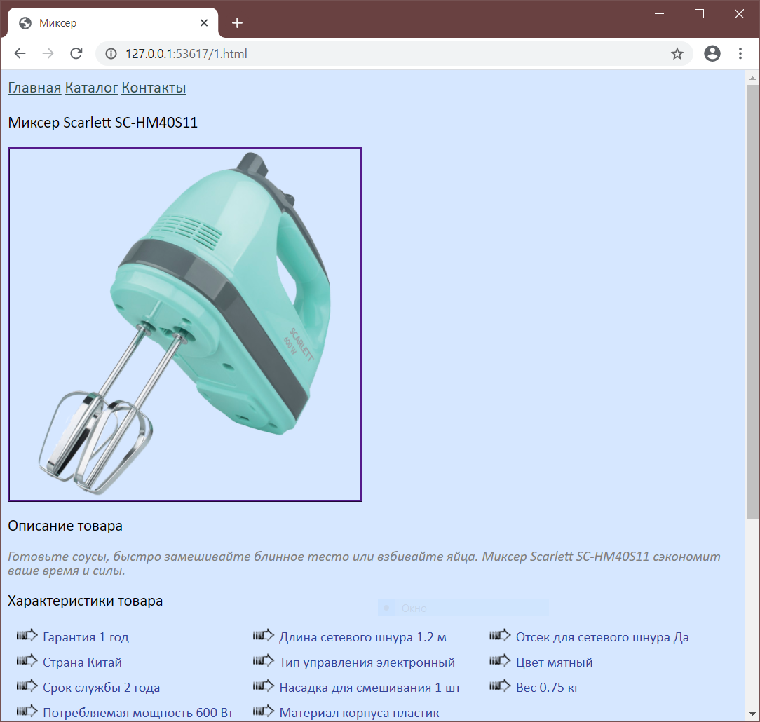

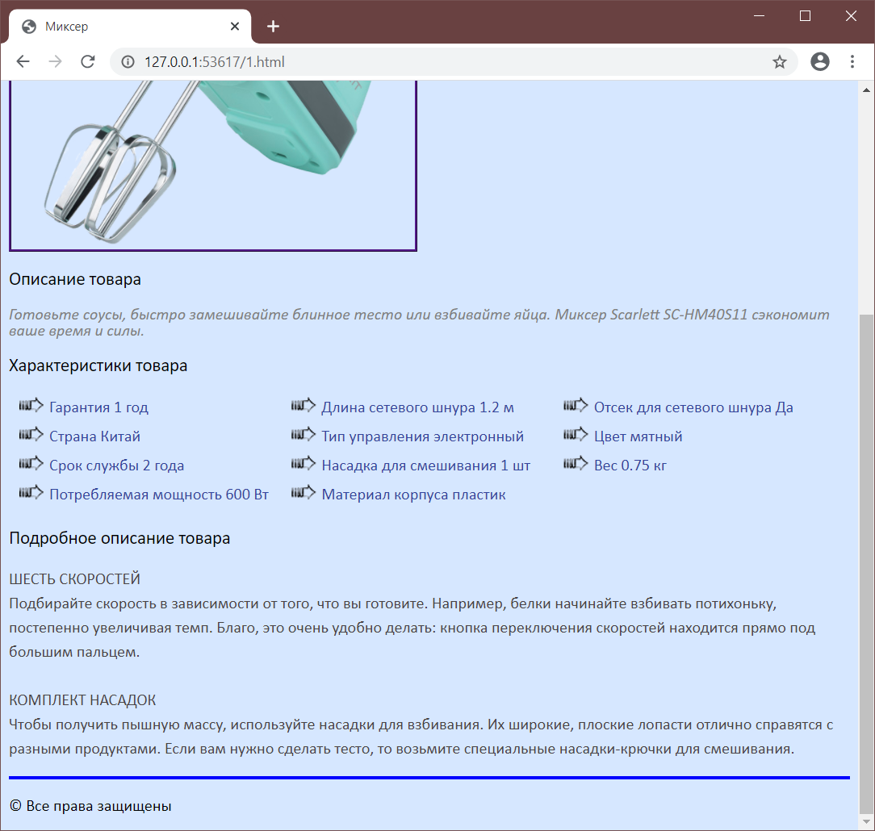

5. Страница “Контакты”:

a. Задать значения ширины и высоты для полей ввода.

b. Задать стили для текста, внутри полей input. (Цвет текста, размер шрифта и т.д.).

c. Следите за тем, чтобы на странице всё выглядело гармонично, не выбирайте слишком резких цветов.

*Страница с контактами магазина:*

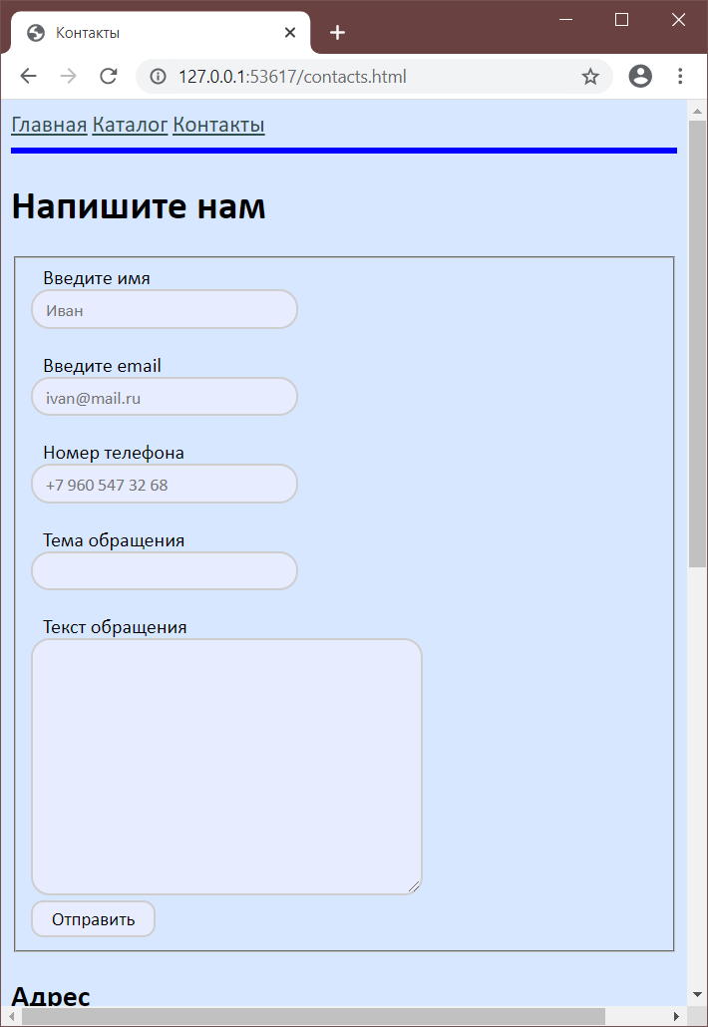

*Каталог товаров:*

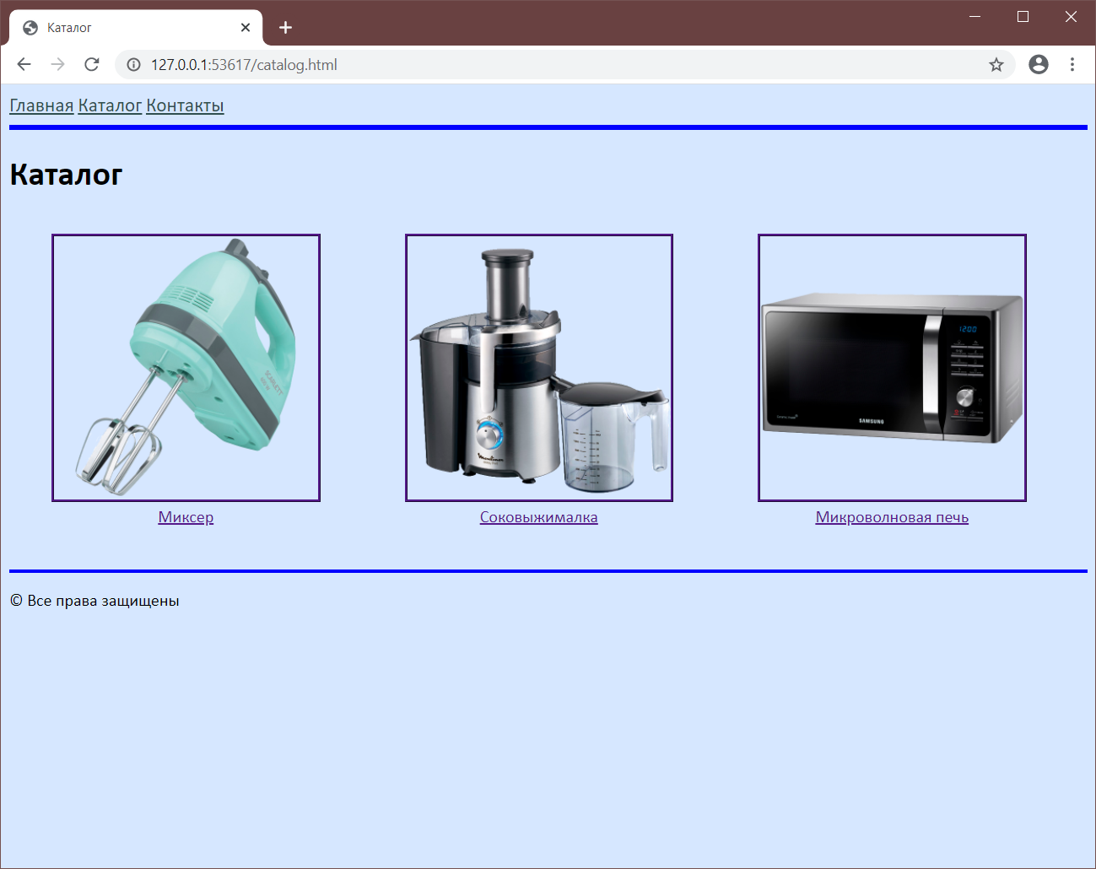

**Вывод:**

В ходе выполнения лабораторной работы были изучены основы CSS.